Задание 1.

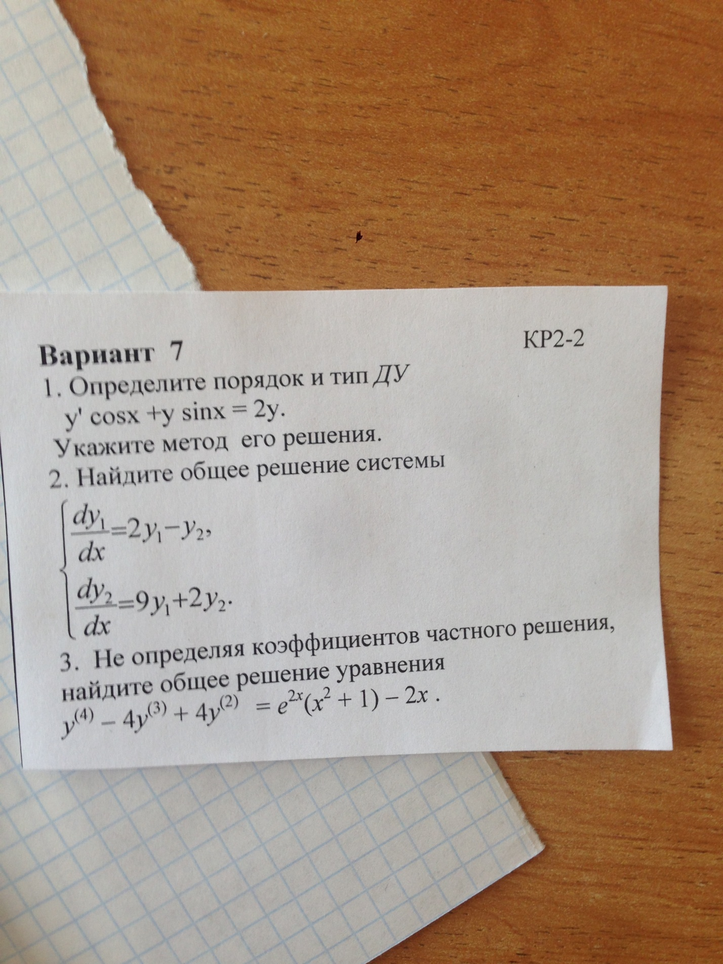

Задание 2.

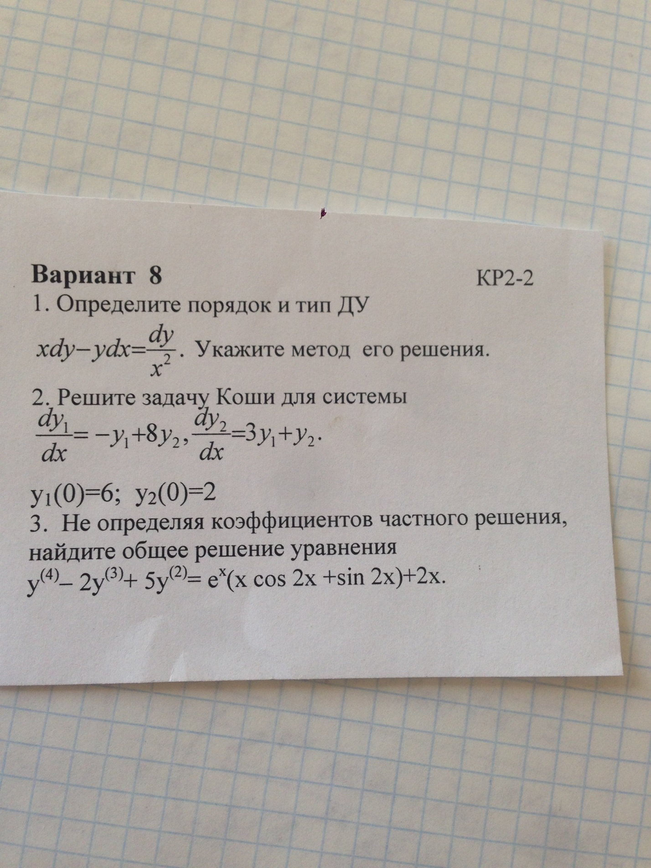

Итого: 600 рублей. Срок исполнения: 26.04.2014 18.00 по МСК.